ГАВРИЛОВ Григорий Михайлович,
родился 14 ноября 1928г.р. в д.Волоковое:
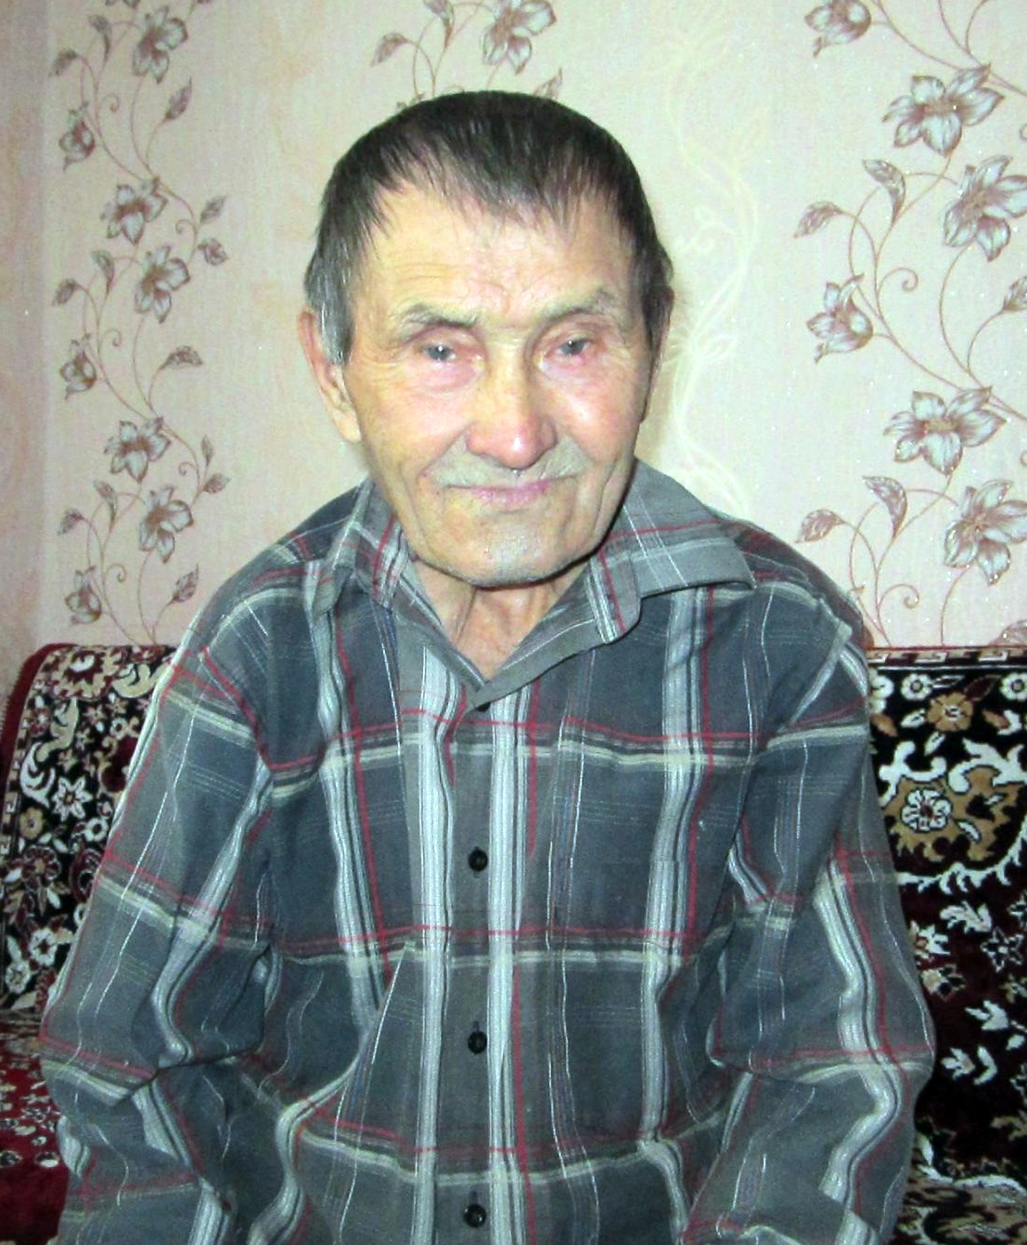
- Я помню своих родителей - мать, её звали Домной, и отец Михаил. В семье было четверо детей. В годы войны все работали на полях: сеяли, пололи, боронили и т.д.. Мне не пришлось учиться в школе, война изменила мою судьбу. Но самым трудным был голод, ели крапиву и другую траву, одежды тоже не было совсем. Тяжело жилось и в послевоенное время.
Отец наш не воевал, на фронт ушёл его брат, Гаврилов Павел Михайлович, он погиб в первые дни войны.
После Победы меня призвали в армию, сейчас у меня трое детей. Если не считать войну, можно считать, жизнь была счастливой. Желаю сегодняшней молодежи, чтобы никто из них не испытал то время, что испытали мы.

